PORUMBELUL RELU – poveste terapeutică( logopedică)
Prof. înv.primar, Onofrei Adina
Școala Gimnazială Teodor Balan Gura Humorului

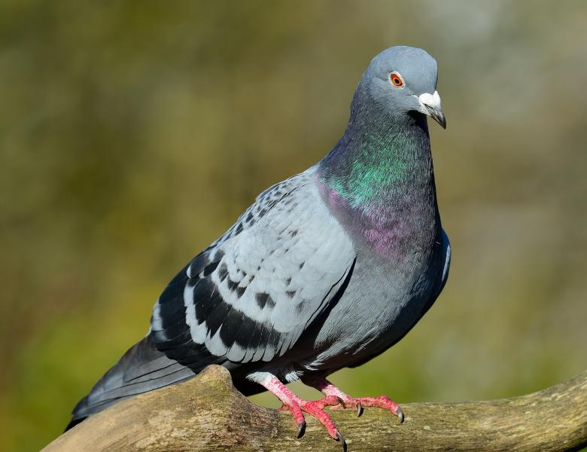
Recomandări terapeutice: tulburare de pronunţie (dislalie, corectarea sunetelor P, B, R, L,), stimă de sine scăzută ca urmare a dificultăţilor de comunicare
Obiective: îmbunătăţirea capacităţii de pronunţie, dezvoltarea încrederii în forţele proprii, stimularea dorinţei de schimbare prin acceptarea unui sprijin din exterior (şedinţe de logopedie)
Relu era un porumbel tare dragălaș, avea penele moi si colorate vioi, iar cand desfăcea aripile mari in zbor se vedeau niste pete închise ca niște forme geometrice ( ,,Să vedem copii ce ,,pete” recunoașteți?
- un patrat, un triunghi, un cerc, un dreptunghi).
Tare era mandru Relu de penajul lui deosebit, și mereu întindea aripile mari și bătea puternic din ele ca să facă zgomot și toată lumea să îl vadă.
Lui Relu îi plăcea să se plimbe din copac în copac, să admire celelalte păsări, oamenii, copiii care se jucau, florile, adierea vântului prin penele lui îi plăcea enorm, dar când îi vedea pe frații lui, ceilalți porumbei cum se adunau în piața mare, se bucurau, se înfoiau, scoteau sunete ca să impresioneze, el suspina agale. Dacă întâlnea un alt porumbel sau o porumbiță el nu îi saluta și îi evita.
Dar de ce oare Relu nu îi saluta pe ceilalți porumbei, și de ce nu se juca cu ei? Am să vă spun secretul lui!
Relu avea o limbuţă neascultătoare. Ori de câte ori Relu dorea să spună ceva, limbuţa i-o lua înainte şi ieşea repede din gură printre dinţii, astfel că deşi Relu vroia să vorbească frumos, cuvintele pe care le spunea sunau tare ciudat, iar lui îi era ruşine de felul în care vorbea. Odată, pe când stătea el în parc admirând florile, a auzit un cântec foarte frumos. S-a uitat atent să vadă cine cântă şi a văzut pe o creangă, sus într-un copac bătrân, o pasăre frumoasă.
Era o mierlă. S-a uitat atent la ea şi s-a întrebat cum poate ea să cânte atât de frumos, dar mai ales cum poate face ca limba s-o asculte şi să nu iasă printre dinți, să nu facă sunete ciudate și urâte. A stat şi a ascultat-o ore în şir pe frumoasa pasăre, iar când aceasta şi-a terminat trilurile, Relu nu s-a putut abţine să nu o aplaude cu putere cu aripile lui mari. Pasărea, care până atunci nu îl observase, s-a uitat, ca să-l vadă mai bine pe Relu,
- Buna, eu sunt mierla Bibi, sunt vestită în cartier pentru trilurile mele, oamenii își deschid larg ferestrele să ma asculte dimineața și îmi dau firmituri de pâine, cozonac și semințe, drept răsplată.
Relu, fascinat fiind de frumusețea cântecului lui Bibi, mierla cea vestită și de farmecul ei a uitat de felul în care vorbește și a răspuns repede:
- Bbbuuună, eu sunt Lelu bolumbelu, tale flumos cânți!
- Şi tu ai putea cânta la fel de frumos ca şi mine, dacă ai învăţa cum să-ţi stăpâneşti limbuţa, să nu îți mai fie teamă şi să faci exerciţii de vorbire în fiecare zi.
- Eu? întreabă mirat Relu.
- Da, tu şi sunt sigură de asta.
- Dar eu nu cânt și nu știu cum să stăbânesc llllimbbbbuța!
- Te ajut eu! Uite cum o să facem, o să ne întâlnim în fiecare zi în locul acesta şi vom face exerciţii de vorbire. Am să te învăţ cum să-ţi controlezi limbuţa.
- Pine, am să vin în fiecalllle zi să învăţ!
- Şi mierla s-a ţinut de cuvânt. A mai invitat câțiva prieteni, cateva păsări, printre care și Pupăza Biri, care canta în fiecare zi, cât era ziua de lungă: Pu, Pu, Pu, Pup, pu, pu, pu pup......, pe cățelul Bubu, care era toată ziua prin cartier și făcea Mrr, mrr, mrr,... la oamenii și copiii care vroiau să-l lovească, iar la cei prietenoși dădea dincoadă;alte animale și păsări și l-au învăţat pe Relu să facă exerciţii pentru limbuţa lui. I-a arătat cum să facă gimnastică cu limbuţa: să miște limba sus și jos, să-şi atingă nasul cu limba, să scoată limba afară sub diferite forme, să o pună în spatele dinţilor de jos şi să sufle aerul printre dinți, să o pună în spatele dinţilor de sus şi să facă vârful limbii să vibreze când il spune pe R/ L şi multe alte exerciţii frumoase, să scoată un aer puternic, cu explozie unind buzele P/B.
Și repeta zilnic și tot mai rapid jocul silabelor:
Ra-re-ri-ro-ru-ră-râ, La-le-li-lo-lu-lă-lâ, Ar-er-ir-or-ur-ăr-îr, Al-el-il-ol-ul-ăl-îl
Ra-la, re-le, ri-li, ro-lo, ru-lu, ră-lă, râ-lâ, Ar-al, er-el, ir-il, or-ol, ur-ul, ăr-ăl, îr-îl
Rar-lal, rer-lel, rir-lil, ror-lol, rur- lul, răr- lăl, râr- lâl
Pa–pe-pi-po-pu-pă-pâ, Ba-be-bi-bo-bu-bă-bâ, Ap-ep-ip-op-up-ăp-îp, Ab-eb-ib-ob-ub-ăb-îb
Pa-ba, pe-be, pi-bi, po-bo, pu-bu, pă-bă, pâ-bâ, Ap-ab, ep-eb, ip-ib, op-ob, up-ub, ăp-ăb, îp-îb.
Pap-bab, pep-beb, pip-bib, pup-bub, păp-băb, pâp-bâb
După ce a făcut mai multe exerciţii Relu era foarte bucuros că în sfârşit îşi putea controla limbuţa aşa cum vroia el. Acum vorbea foarte frumos. Nu îi mai era ruşine să vorbească cu ceilalți porumbei şi nici să salute politicos. A învăţat chiar să şi cânte şi cânta aşa de frumos, încât de multe ori mierla venea să-l asculte. Dacă veţi asculta atenţi şi veţi auzi un porumbel cântând foarte frumos, să ştiţi că este Relu. Si a învățat să cânte chiar și cântetce patriotice pentru a sarbatori pacea în lume, pentru că porumbelul este simbolul păcii!
Înţelegerea mesajului poveştii
Cine era Relu?
Dar de ce nu se juca Relu cu ceilalți porumbei şi de ce nu îi saluta el politicos?
Care era secretul lui Relu?
Cine l-a învăţat pe Relu să-şi controleze limbuţa?
Cum l-a învăţat mierla să-şi controleze limbuţa?
Cum s-a simţit el când a învăţat să vorbească frumos?
Ţi-ar plăcea şi ţie să faci exerciţii pentru limbuţă ca să poţi vorbi şi tu la fel de frumos ca Relu?

Denumiti formele geometrice! Colorați-l pe Relu!
